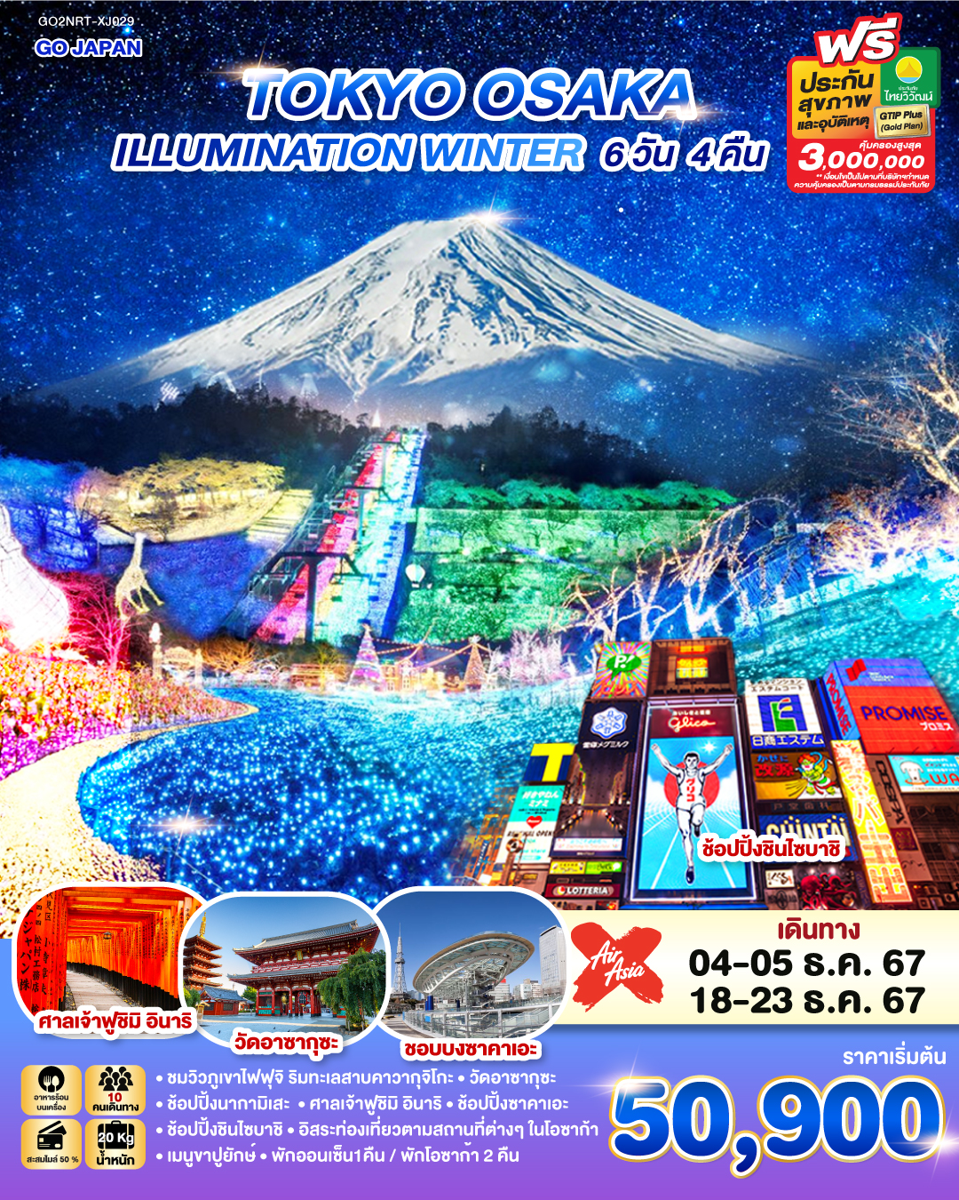

**GO JAPAN**

**TOKYO OSAKA ILLUMINATION WINTER**

**6D 4N โดยสายการบินไทยแอร์เอเชีย เอ็กซ์ [XJ]**

|  |  |  |  |  |  |
| --- | --- | --- | --- | --- | --- |
|  | **โปรแกรมการเดินทาง** | **เช้า** | **เที่ยง** | **ค่ำ** | **โรงแรมที่พัก** |
| 1 | กรุงเทพฯ (สนามบินดอนเมือง) – โตเกียว (สนามบินนาริตะ) (XJ600 : 23.25 – 08.00) |  |  |  |  |
| 2 | โตเกียว (สนามบินนาริตะ) – โตเกียว – วัดอาซากุซะ – ช้อปปิ้งนากามิเสะ – ถ่ายรูปวิวโตเกียวสกายทรี ริมแม่น้ำสุมิดะ – งานเทศกาลประดับไฟซากามิโกะ อิลลูมิเนชั่น – แช่น้ำแร่ธรรมชาติ – บุฟเฟ่ ขาปูยักษ์ | ✈ | 🍽 | 🍽 | KAWAGUCHIKO HOTEL AREA หรือเทียบเท่า |
| 3 | ชมวิวภูเขาไฟฟุจิ ริมทะเลสาบคาวากุจิโกะ – กิจกรรม ชงชา – ทะเลสาบฮามานะ –เมืองนาโกย่า – ช้อปปิ้งซาคาเอะ | 🍽 | 🍽 | อิสระ | NAGOYA HOTEL AREA หรือเทียบเท่า |
| 4 | เกียวโต – ศาลเจ้าฟูชิมิ อินาริ – โอซาก้า – ช้อปปิ้งโดตงโบริ – ย่านชินไซบาชิ | 🍽 | 🍽 | อิสระ | OSAKA HOTEL AREA หรือเทียบเท่า |
| 5 | อิสระท่องเที่ยวตามสถานที่ต่างๆ ในโอซาก้าหรือซื้อทัวร์เสริม UNIVERSAL STUDIOS JAPAN | 🍽 | อิสระ | อิสระ | OSAKA HOTEL AREA หรือเทียบเท่า |
| 6 | โอซาก้า (สนามบินคันไซ) – กรุงเทพฯ (สนามบินดอนเมือง) (XJ613 : 09.55 - 14.05) | 🍽 |  |  |  |

|  |
| --- |
| -การจัดที่นั่งบนเครื่องบิน จะเป็นไปตามที่สายการบินเป็นผู้กำหนด ซึ่งทางบริษัทฯ ไม่สามารถเข้าไปจัดการได้แต่อย่างใด  -ห้องพักโรงแรมในญี่ปุ่นอาจแตกต่างกัน จึงทำให้ห้องพักแบบห้องเดี่ยว (Single) , ห้องพักคู่ (Twin / Double) และห้องพักแบบ 3 ท่าน (Triple) อาจจะไม่ได้อยู่ในชั้นเดียวกัน หรือ อยู่ติดกัน  **\*\*ในกรณีที่ท่านจองห้องพักแบบ TRIPLE [2 เตียง + 1 ที่นอนเสริม] แล้วทางโรงแรมไม่สามารถจัดหาห้องพัก แบบ TRIPLE ได้ ทางบริษัทขอสงวนสิทธ์ในการจัดห้องพักแบบ แยก 2 ห้อง คือ [1TWN+1 SGL] แทน \*\*** |

**อัตราค่าบริการและเงื่อนไขรายการท่องเที่ยว**

|  |  |  |  |  |
| --- | --- | --- | --- | --- |
| **TOKYO OSAKA WINTER ILLUMITION WINTER**  **โดยสายการบินไทย แอร์เอเชีย เอ็กซ์ (XJ)** | | | | |
| **วันเดินทาง** | **ผู้ใหญ่พัก 2-3 ท่าน**  **ท่านละ** | **เด็กอายุ ไม่เกิน 7 ปี ไม่ใช้เตียง** | **พักเดี่ยว เพิ่มท่านละ** | **ราคาไม่รวมตั๋ว** |
| **04 – 05 ธ.ค.67** | **51,900.-** | **48,900.-** | **12,900.-** | **41,900.-** |
| **18 – 23 ธ.ค.67** | **50,900.-** | **47,900.-** | **12,900.-** | **40,900.-** |
| **ราคาเด็กทารก [อายุไม่ถึง 2 ปีบริบูรณ์ ณ วันเดินทางกลับ] ท่านละ 10,500 บาท**  **ราคานี้รวมรายการทัวร์ ตั๋วเครื่องบิน ไม่มีราคาเด็ก เนื่องจากเป็นราคาพิเศษ** | | | | |
| ราคาทัวร์ข้างต้นยังไม่รวมค่าทิปมัคคุเทศก์ท้องถิ่นและคนขับรถรวม 1,500 บาท/ท่าน/ทริป หัวหน้าทัวร์ที่ดูแลคณะจากเมืองไทยตามแต่ท่านจะเห็นสมควร โปรแกรมอาจจะมีการปรับเปลี่ยนตามความเหมาะสมของสภาพอากาศและฤดูกาล | | | | |

|  |  |
| --- | --- |
| **วันแรก** | **กรุงเทพฯ (สนามบินดอนเมือง) – โตเกียว (สนามบินนาริตะ) (XJ600 : 23.25 – 08.00)** |
| **20.00 น.** | พร้อมกันที่ **สนามบินดอนเมือง อาคารผู้โดยสารระหว่างประเทศ ชั้น 3 (อาคาร 1)** เคาน์เตอร์ **สายการบินไทยแอร์เอเชีย เอ็กซ์ (XJ)** เจ้าหน้าที่ให้การต้อนรับและอำนวยความสะดวกด้านเอกสารและสัมภาระ |
| **23.25 น.** | ออกเดินทางสู่ **สนามบินนาริตะ** ประเทศญี่ปุ่น โดย **สายการไทยบินแอร์เอเชีย เอ๊กซ์** เที่ยวบินที่ **XJ 600**  **(มีบริการอาหารและเครื่องดื่มบนเครื่อง)** |
| **วันที่สอง** | **โตเกียว (สนามบินนาริตะ) – โตเกียว – วัดอาซากุซะ – ช้อปปิ้งนากามิเสะ – ถ่ายรูปวิวโตเกียวสกายทรี ริมแม่น้ำสุมิดะ – งานเทศกาลประดับไฟซากามิโกะ อิลลูมิเนชั่น – แช่น้ำแร่ธรรมชาติ – บุฟเฟ่ ขาปูยักษ์** |
| **08.00 น.** | เดินทางถึง **สนามบินนาริตะ** ประเทศญี่ปุ่น (เวลาท้องถิ่นเร็วกว่าเวลาประเทศไทย 2 ชม.) ผ่านขั้นตอนการตรวจคนเข้าเมือง ด่านศุลกากร และรับกระเป๋าเรียบร้อยแล้ว **สำคัญมาก!!ไม่อนุญาตให้นำอาหารสด จำพวก เนื้อสัตว์ พืช ผัก ผลไม้ เข้าประเทศญี่ปุ่นหากฝ่าฝืนมีโทษจับปรับได้]** |
|  | นำท่านเดินทางเข้าสู่ **วัดอาซากุสะ หรือ วัดเซนโซจิ (Sensoji Temple)** วัดที่ว่ากันว่า เก่าแก่ที่สุดในกรุงโตเกียว ซึ่งเคยเป็นวัดที่เหล่าโชกุนและซามูไรให้ความเลื่อมใสศรัทธาเป็นอย่างมากในอดีต นำท่านนมัสการ องค์เจ้าแม่กวนอิมทองคำ ที่ประดิษฐานในวิหารหลังใหญ่ (อยู่หลังฉากม่านกั้น) และ ถ่ายภาพเป็นที่ระลึกกับ “คามินาริมง (ประตูฟ้าคำรณ)” ซึ่งมีโคมไฟสีแดงที่ได้ชื่อว่าเป็น “โคมไฟที่ใหญ่ที่สุดในโลก” มีความสูงใหญ่ถึง 4.5 เมตร อีกทั้งยังมี “**ถนนนากามิเสะ**”ถนนร้านค้าแหล่งรวมสินค้าของที่ระลึกต่างๆ มากมาย อาทิ พวงกุญแจ ตุ๊กตาแมวกวัก ดาบซามูไร ชุดกิโมโน ร่มญี่ปุ่น หรือขนมอาเกมันจู ขนมขึ้นชื่อของวัดอาซากุสะ |
| **Z:\JAPAN\02.2 โปรแกรมใหม่ รอทำขาย\0.1.รูปทำรายการ\AUTUM\วัดอาซากุสะ.png** | |
| **กลางวัน** | **รับประทานอาหารกลางวัน ณ ร้านอาหาร (มื้อที่ 1)** |
|  | **เดินสู่ริมแม่น้ำสุมิดะ** อิสระให้ท่านได้ถ่ายรูปเก็บภาพความประทับใจหอคอยที่สูงที่สุดในโลก **หอคอยโตเกียวสกาย ทรี (Tokyo Sky tree) ที่**เปิดเมื่อ 22 พฤษภาคม 2555 มีความสูง 634 เมตร และสามารถทำลายสถิติความสูงของหอกวางตุ้ง ในมณฑลกว่างโจว ซึ่งมีความสูง 600 เมตร กับ CN Towerในนครโตรอนโต ของแคนาดา ที่มีความสูง 553 เมตร |
| Z:\JAPAN\02.2 โปรแกรมใหม่ รอทำขาย\0.1.รูปทำรายการ\AUTUM\โตเกียวสกายทรี.png | |
|  | **เทศกาลประดับไฟที่ซากามิโกะ อิลลูมิเนชั่น** หนึ่งในงานประดับไฟที่ใหญ่ที่สุดในคันโต โดยงานประดับไฟของจังหวัดคานากาวะนี้จัดขึ้นที่ซากามิโกะ รีสอร์ท เพลชเชอร์ ฟอเรสต์ ซึ่งเป็นรีสอร์ทกลางแจ้งที่มีกิจกรรมมากมาย อาทิเช่น แคมปิ้ง, บาร์บีคิว, บ่อน้ำพุร้อน และสวนสนุกที่มีพื้นที่ 40000 ตารางเมตร งานเทศกาลประดับไฟซากามิ อิลลูมิเนชั่น ได้รับการรับรองให้เป็นหนึ่งในสามงานประดับไฟชั้นนำของคันโต และสามารถเพลิดเพลินได้ทั้งกลางวันและกลางคืน โดยทั้งสองช่วงเวลาของวันจะมอบประสบการณ์ที่แตกต่างกัน งานเทศกาลนี้เป็นที่ชื่นชอบของนักท่องเที่ยวทุกเพศทุกวัย งานนี้ใช้หลอดไฟ LED ประมาณหกล้านดวง และทอดยาวไปทั่วสวนสนุก เพื่อให้แสงสว่างในค่ำคืนที่อากาศหนาวเย็น |
|  | |
| **ค่ำ** | **รับประทานอาหารค่ำ ณ ห้องอาหารของโรงแรม (มื้อที่ 2)** |
| **ที่พัก** | **KAWAGUCHIKO AREA ONSEN หรือเทียบเท่าระดับ 3 ดาว**  **หลังอาหารค่ำ ให้ท่านผ่อนคลายกับการแช่น้ำจากแร่ธรรมชาติสไตล์ญี่ปุ่น** |
| **วันที่สาม** | **ชมวิวภูเขาไฟฟุจิ ริมทะเลสาบคาวากุจิโกะ – กิจกรรม ชงชา – ทะเลสาบฮามานะ –เมืองนาโกย่า – ช้อปปิ้งซาคาเอะ** |
| **เช้า** | **รับประทานอาหารเช้า ณ ห้องอาหารของโรงแรม (มื้อที่ 3)** |
|  | นำท่านเดินทางสู่ **ทะเลสาบคาวากูจิโกะ (Kawaguchi ko)** ที่เป็นหนึ่งในห้าทะเลสาบล้อมรอบภูเขาไฟฟูจิ ซึ่งทะเลสาบแห่งนี้เป็นที่นิยมสำหรับนักท่องเที่ยวไม่ว่าจะเป็นคนญี่ปุ่นหรือต่างชาติก็ตาม มักจะมาหาที่พักผ่อนในบริเวณนี้มากกว่าทะเลสาบที่เหลืออีกสี่แห่ง ดังนั้นรอบๆ บริเวณนี้จึงเต็มไปด้วยโรงแรม, ร้านอาหาร, และร้านขายของที่ระลึกมากมาย |
|  | |
|  | สัมผัสวัฒนธรรมดั้งเดิมของชาวญี่ปุ่น นั่นก็คือ **กิจกรรมการชงชาญี่ปุ่น (Sado)** โดยการชงชาตามแบบญี่ปุ่นนั้น มีขั้นตอนมากมาย เริ่มตั้งแต่การชงชา การจับถ้วยชา และการดื่มชา ทุกขั้นตอนนั้นล้วนมีขั้นตอนที่มีรายละเอียดที่ประณีตและสวยงามเป็นอย่างมาก และท่านยังมีโอกาสได้ลองชงชาด้วยตัว**ท่าน**เองอีกด้วย ซึ่งก่อนกลับให้ท่านอิสระเลือกซื้อของที่ฝากของที่ระลึกตามอัธยาศัย |
|  | |
|  | เดินทางสู่ **ทะเลสาบฮามานะ** หรือทะเลสาบปลาไหล เป็นทะเลสาบขนาดใหญ่ริมชายฝั่งแปซิฟิค ทิศตะวันตกของจังหวัดชิซุโอกะ แต่เดิมเป็นทะเลสาบน้ำจืดที่แยกออกมาจากมหาสมุทร ต่อมาเกิดแผ่นดินไหวในปี ค.ศ. 1498 ทำให้น้ำจืดเปลี่ยนเป็นน้ำเค็มในที่สุดสาเหตุที่ชื่อว่าทะเลสาปปลาไหล เนื่องจากบริเวณนี้จะเป็นบริเวณที่มีการจับปลาไหลได้มากเป็นอันดับต้น ๆ ของประเทศญี่ปุ่น โดยสถานที่แห่งนี้จะเป็นจุดชมวิวและเป็นที่พักจอดรถ มีร้านค้าและผลิตภัณฑ์เกี่ยวกับปลาไหลให้เลือกซื้อเป็นของที่ระลึก ที่มีชื่อเสียงและยังเป็นแหล่งเพราะพันธุ์ปลาไหลที่สำคัญที่สุดของญี่ปุ่น และ มีอาหารการกินและขนมรูปแบบเฉพาะที่ทำมาจากปลาไหลทั้งสิ้น ผลิตอุนางิพาย หรือ พายปลาไหล ที่โด่งดังที่สุดของทะเลสาบฮามานะ |
| Z:\JAPAN\02.2 โปรแกรมใหม่ รอทำขาย\0.1.รูปทำรายการ\AUTUM\ทะเลสาบฮามานะโกะ.png | |
| **กลางวัน** | **รับประทานอาหารกลางวัน ณ ร้านอาหาร (มื้อที่ 4)** |
|  | จากนั้นเดินทางต่อสู่ **นาโกย่า** เป็นเมืองที่มีประวัติศาสตร์มายาวนาน เป็นเมืองใหญ่ที่สุดใน ภูมิภาคจูบุ ซึ่งอยู่ตรงกลางของประเทศญี่ปุ่น มีสถานที่ท่องเที่ยวมากมาย ทั้งสถานที่ท่องเที่ยวทางประวัติศาสตร์ และสถานที่ท่องเที่ยวทางธรรมชาติ |
|  | นำท่านช้อปปิ้ง **ซากาเอะ (Sakae)** ถือเป็นย่านการค้าแห่งใหญ่และทันสมัยที่สุดของนาโกย่า เป็นที่ตั้งของห้างสรรพสินค้าขนาดใหญ่ รวมไปถึงสาขาของร้านแบรนด์เนมมากมายที่มารวมตัวกันอยู่ที่นี่ นอกจากห้างสรรพสินค้าขนาดใหญ่แล้ว ที่นี่ยังเป็นแหล่งของร้านแบรนด์เนมชื่อดังต่าง ๆ ที่พากันตั้งเรียงรายอยู่สองฝั่งถนน ซึ่งเป็นร้านขนาดใหญ่มีหลายชั้นให้คุณได้เลือกสรรกันอย่างเพลิดเพลิน เช่น แบรนด์ยอดนิยมอย่าง H&M, Bershka, OLD NAVY, Adidas, miu miu, GAP, ZARA, Louis Vuitton |
|  | |
| **เย็น** | **อิสระรับประทานอาหารเย็น ตามอัธยาศัย** |
| **ที่พัก** | **NAGOYA HOTEL AREA หรือเทียบเท่าในระดับ 3 ดาว** |
| **วันที่สี่** | **เกียวโต – ศาลเจ้าฟูชิมิ อินาริ – โอซาก้า – ช้อปปิ้งโดตงโบริ – ย่านชินไซบาชิ** |
| **เช้า** | **รับประทานอาหารเช้า ณ ห้องอาหารของโรงแรม (มื้อที่ 5)** |
|  | เดินทางสู่ **เมืองเกียวโต (Kyoto)** ซึ่งในอดีตเคยเป็นเมืองหลวงของประเทศญี่ปุ่น และยาวนานที่สุด คือตั้งแต่ปี ค.ศ. 794 จนถึง 1868 ร่วม ๆ 1,100 ปีเลยทีเดียว เมืองเกียวโตจึงเป็นเมืองที่มีสถานที่สำคัญ ๆ ที่เต็มไปด้วยประวัติศาสตร์และวัฒนธรรมดังเดิมของญี่ปุ่น |
|  | **ศาลเจ้าฟุชิมิ อินาริ (Fujimi-inari)** หรือ ศาลเจ้าจิ้งจอกเป็นศาลเจ้าชินโต (Shinto) ที่มีความสำคัญแห่งหนึ่งของเมืองเกียวโต มีชื่อเสียงโด่งดังจาก ประตูโทริอิ (Torii Gate) หรือเสาประตูสีแดงที่เรียงตัวกันข้างหลังศาลเจ้าจำนวนหลายหมื่นต้นจนเป็นทางเดินได้ทั่วทั้งภูเขาอินาริ (Mt. Inari) ที่ผู้คนเชื่อกันว่าเป็นภูเขาศักดิ์สิทธ์ โดย เทพอินาริ (หรือ พระแม่โพสพ ตามความเชื่อของไทย) จะเป็นตัวแทนของความอุดมสมบูรณ์ การเก็บเกี่ยวข้าว รวมไปถึงพืชผลไร่นาต่าง ๆ และมักจะมีจิ้งจอกเป็นสัตว์คู่กาย (บ้างก็ว่าท่านชอบแปลงร่างเป็นจิ้งจอก) จึงสามารถพบเห็นรูปปั้นจิ้งจอกมากมายด้วยเช่นกัน ศาลเจ้าแห่งนี้มีความเก่าแก่มากถูกสร้างขึ้นตั้งแต่ก่อนสร้างเมืองเกียวโตซะอีก คาดกันว่าจะเป็นช่วงประมาณปี ค.ศ. 794 หรือกว่าพันปีมาแล้ว อีกทั้งที่แห่งนี้ยังได้เป็นส่วนหนึ่งของภาพยนตร์ฮอลลีวู้ด เรื่อง MEMOIRS OF GEISHA อีกด้วย |
|  | |
|  | สัมผัสวัฒนธรรมดั้งเดิมของชาวญี่ปุ่น นั่นก็คือ **การเรียนพิธีชงชาญี่ปุ่น (Sado)** โดยการชงชาตามแบบญี่ปุ่นนั้น มีขั้นตอนมากมาย เริ่มตั้งแต่การชงชา การจับถ้วยชา และการดื่มชา ทุกขั้นตอนนั้นล้วนมีขั้นตอนที่มีรายละเอียดที่ประณีตและสวยงามเป็นอย่างมาก และท่านยังมีโอกาสได้ลองชงชาด้วยตัวท่านเองอีกด้วย ซึ่งก่อนกลับให้ท่านอิสระเลือกซื้อของที่ฝากของที่ระลึกตามอัธยาศัย |
|  | |
| **กลางวัน** | **รับประทานอาหารกลางวัน ณ ร้านอาหาร (มื้อที่ 6)** |
|  | **เมืองโอซาก้า (Osaka)** เมืองใหญ่อันดับ 2 ของญี่ปุ่น ตั้งอยู่ในภูมิภาคคันไซ (Kansai) เป็นเมืองยอดนิยมของนักท่องเที่ยวไทยเนื่องมาจากอาหารอร่อย ผู้คนมีนิสัยคล้ายคนไทย มีสถานที่ท่องเที่ยวครบทุกรูปแบบ และยังเป็นจุดเชื่อมต่อในการเดินทางไปยังจังหวัดอื่นใกล้เคียงได้อย่างสะดวกและรวดเร็วอีกด้วย |
|  | พาท่านช้อปปิ้ง **ช้อปปิ้งโดตงโบริ (Dotonbori)** นั้น ถือว่าเป็นแหล่งช้อปปิ้งที่มีชื่อเสียงมากที่สุดโนจังหวัดโอซาก้า และยังถือเป็นแหล่งช้อปปิ้งที่มีความโรแมนติกอีกด้วย เพราะย่านโดตงโบริที่เป็นแหล่งช้อปปิ้งนั้น ไม่ได้มีขนาดใหญ่เหมือนกับแหล่งช้อปปิ้งที่อื่นๆ จะเป็นเพียงถนนสายเล็กๆ ที่อยู่เลียบคลองโดตงโบริ ในช่วงเย็นๆของถนนสายนี้จะดูคึกคัก เต็มไปด้วยแสงสี และเสียงจากป้ายไฟโฆษณาต่างๆ ที่อยู่ทั้งบนตึกและริมแม่น้ำ ผู้คนส่วนใหญ่ที่เป็นนักท่องเที่ยวต่างชาติ และชาวญี่ปุ่นเอง จะมาเดินช้อปปิ้ง มาทานอาหารเพื่อดื่มด่ำกับบรรยากาศแบบนี้กันเป็นจำนวนมาก จุดที่พลาดไม่ได้ ของย่านโดตงโบรินี้ ก็คือ **ป้ายไฟกูลิโก** ซึ่งเป็นที่รู้จักกันอย่างมากมายบริเวณสะพานเอบิซู เรียกได้ว่า หากใครที่ได้มาช้อปปิ้งที่นี่ นอกจากจะได้บรรยากาศชิลล์ๆแล้ว ยังได้บรรยากาศสุดโรแมนติกริมแม่น้ำอีกด้วย |
|  | |
|  | **ย่านชินไซบาชิ** เต็มไปด้วยความหลากหลายของร้านค้าและแบรนด์ดังมากมายตั้งอยู่ปะปนไปกับร้านค้าแบบดั้งเดิมของญี่ปุ่น ได้แก่ Apple Store, Dior, Chanel, Gucci, H&M, Hermès, Louis Vuitton และอื่น ๆ เรียกได้ว่าเป็นศูนย์รวมแทบจะทุกยี่ห้อดังทั่วโลกเลยก็ว่าได้ นอกจากนี้แล้วยังมีสินค้าจำพวกอาหารและเครื่องดื่มหรือตุ๊กตาน่ารัก ๆ ก็มีให้เลือกซื้อเช่นกัน และนอกเหนือไปจากร้านค้าทันสมัยจากแบรนด์ต่าง ๆ แล้วที่ชินไซบาชิยังมี Shopping Arcade ที่เอาร้านค้าเล็ก ๆ มารวมไว้ภายใต้หลังคาเดียวกันมีเส้นทางยาวประมาณ 600 เมตรมีสินค้าให้เลือกสรรมากมาย อาทิ ชุดกิโมโนแบบดั้งเดิม,อัญมณีเครื่องประดับและร้านหนังสือ เป็นแหล่งที่ตั้งของห้างสรรพสินค้าชื่อดังและร้านค้ามากมายให้ท่านได้ช้อปปิ้งได้จุใจ |
|  | |
| **เย็น** | **อิสระอาหารเย็นตามอัธยาศัย ณ แหล่งช้อปปิ้ง** |
| **ที่พัก** | **OSAKA HOTEL AREA หรือเทียบเท่าในระดับ 3 ดาว** |
| **วันที่ห้า** | **อิสระท่องเที่ยวตามสถานที่ต่าง ๆ ในโอซาก้า หรือซื้อทัวร์เสริม UNIVERSAL STUDIOS JAPAN** |
| **เช้า** | **รับประทานอาหารเช้า ณ ห้องอาหารภายในโรงแรม (มื้อที่ 7)** |
|  | ให้ท่านได้เลือก **อิสระท่องเที่ยวตามสถานที่ต่าง ๆ ใน เมืองโอซาก้า** โดยมีไกด์คอยให้คำแนะนำท่านในการเดินทาง ย่านชินไซบาชิ เต็มไปด้วยความหลากหลายของร้านค้าและแบรนด์ดังมากมายตั้งอยู่ปะปนไปกับร้านค้าแบบดั้งเดิมของญี่ปุ่น ได้แก่ Apple Store, Dior, Chanel, Gucci, H&M, Hermès, Louis Vuitton และอื่น ๆ เรียกได้ว่าเป็นศูนย์รวมแทบจะทุกยี่ห้อดังทั่วโลกเลยก็ว่าได้ นอกจากนี้แล้วยังมีสินค้าจำพวกอาหารและเครื่องดื่มหรือตุ๊กตาน่ารัก ๆ ก็มีให้เลือกซื้อเช่นกัน และนอกเหนือไปจากร้านค้าทันสมัยจากแบรนด์ต่าง ๆ แล้วที่ชินไซบาชิยังมี Shopping Arcade ที่เอาร้านค้าเล็ก ๆ มารวมไว้ภายใต้หลังคาเดียวกันมีเส้นทางยาวประมาณ 600 เมตร มีสินค้าให้เลือกสรรมากมาย อาทิ ชุดกิโมโนแบบดั้งเดิม,อัญมณีเครื่องประดับและร้านหนังสือ เป็นแหล่งที่ตั้งของห้างสรรพสินค้าชื่อดังและร้านค้ามากมายให้ท่านได้ช้อปปิ้งได้จุใจ และยังมีสถานที่ท่องเที่ยวสำคัญ ๆ ต่าง ๆ มากมาย เช่น **วัดชิเทนโนจิ พิพิธภัณ์สัตว์น้ำไคยูกังศาลเจ้าเฮอัน ชิงช้าสวรรค์เท็มโปซาน อะเมะริคามูระ เลโกแลนด์ หุ่นยนต์เหล็กเท็ตสึจิน พิพิธภัณฑ์วิทยาศาตร์โอซาก้า** |
|  | |
|  | หรือเลือก **ซื้อทัวร์เสริมยูนิเวอร์แซล สตูดิโอ** เต็มวัน **ราคาบัตรเริ่มต้น ผู้ใหญ่ท่านละ 3,000 บาท / เด็ก 2,500 บาท ไม่รวมค่ารถไฟในการเดินทาง [ราคาอาจมีการเปลี่ยนแปลง หากสนใจโปรดติดต่อเจ้าหน้าที่]** ร่วมสนุกท้าทายกับเครื่องเล่นหลากหลายชนิด ตื่นเต้น ให้ท่านได้เพลิดเพลินกับตัวการ์ตูนสุดน่ารัก เช่น Hello Kitty, Snoopy, Sesame Street โซน The Wizarding World of Harry Potter ที่สร้างเพื่อเอาใจเหล่าสาวกของแฮร์รี่พอตเตอร์ ให้ท่านได้เข้าไปสัมผัสบรรยากาศของโลกเวทมนต์ในฉากต่างๆจากภาพยนตร์ โซน THE FLYING DINOSAUR ที่จะได้ให้คุณบินได้ ในโซน Jurassic Park เป็นอีก 1 ใน เครื่องเล่นหวาดเสียวสุดๆ และสามารถหมุนได้รอบทิศทางถึง 360 องศา บนระยะทาง 1124 เมตร และจุดทิ้งดิ่งสูงสุดถึง 37.8 เมตร โซน MINION PARK เป็นโซนใหม่ที่สร้างเอาใจสาวกเจ้าตัวเหลืองสุดกวนที่โด่งดังมาจาก เรื่อง Depicable Me ซึ่งไฮท์ไลท์ของโซนนี้คือ Despicable Me Minion Mayhem ภายในจะประกอบไปด้วย ร้านค้าขายของที่ระลึก ร้านอาหาร โชว์ต่าง ๆ มากมาย รวมทั้งยังมีเครื่องเล่นแนว 3-D มากมาย แถมยังเป็นโซน "Minion Park" ที่ใหญ่ที่สุด |
|  | |
|  | **\* เพื่อให้ท่านได้สนุกสนานอย่างเต็มที่จึงไม่มีบริการอาหารกลางวันและอาหารค่ำ \*** |
| **ที่พัก** | **OSAKA HOTEL AREA หรือเทียบเท่าในระดับ 3 ดาว** |
| **วันที่หก** | **โอซาก้า (สนามบินคันไซ) – กรุงเทพฯ (สนามบินดอนเมือง) (XJ613 : 09.55 - 14.05)** |
| **เช้า** | **รับประทานอาหารเช้า ณ ห้องอาหารภายในโรงแรม (มื้อที่ 8 )** |
|  | สมควรแก่เวลาเดินทางนำท่านเดินทางสู่ **สนามบินคันไซ** |
|  | ถึง **สนามบินคันไซ** ทำการเช็คอิน และโหลดกระเป๋าสัมภาระ |
| **09.55 น.** | ออกเดินทางสู่ **กรุงเทพฯ** โดย **สายการบินแอร์เอเชีย เอ็กซ์ เที่ยวบินที่ XJ613**  **(มีบริการอาหารและเครื่องดื่มบนเครื่อง)** |
| **14.20 น.** | เดินทางถึง **สนามบินดอนเมือง** กรุงเทพฯ โดยสวัสดิภาพ พร้อมความประทับใจ |

**\*\*โปรแกรมอาจมีการสลับหน้างานโดยคำนึงถึงประโยชน์ของลูกค้าเป็นสำคัญ\*\***

**ราคาทัวร์ข้างต้นยังไม่รวมค่าทิปมัคคุเทศน์ท้องถิ่นและคนขับรถรวม 1,500 บาท/ท่าน/ทริป**

**หัวหน้าทัวร์ที่ดูแลคณะจากเมืองไทยตามแต่ท่านจะเห็นสมควร**

**โปรแกรมอาจจะมีการปรับเปลี่ยนตามความเหมาะสมของสภาพอากาศและฤดูกาล**

**อัตราค่าบริการรวม**

**1.อัตราค่าบริการนี้รวม**

ค่าตั๋วเครื่องบินชั้นประหยัด ไป-กลับ **พร้อมกันทั้งคณะ** ค่าอาหารตามมื้อที่ระบุในรายการ

ค่าภาษีสนามบิน ค่าจ้างมัคคุเทศก์บริการตลอดการเดินทาง

ค่าน้ำหนักกระเป๋าสัมภาระท่านละ**ไม่เกิน 20 ก.ก.** ค่ารถรับ-ส่ง และนำเที่ยวตามรายการ

ค่าที่พักตามที่ระบุในรายการ **(พักห้องละ 2-3 ท่าน)** ค่าเข้าชมสถานที่ต่างๆ ตามรายการ

ประกันสุขภาพและอุบัติเหตุ วงเงินสูงสุด 3,000,000 บาท **(เงื่อนไขเป็นไปตามที่บริษัทฯกำหนด ความคุ้มครองเป็นตามกรมธรรม์ประกันภัย)**

รายละเอียดกรมธรรม์ไทยวิวัฒน์

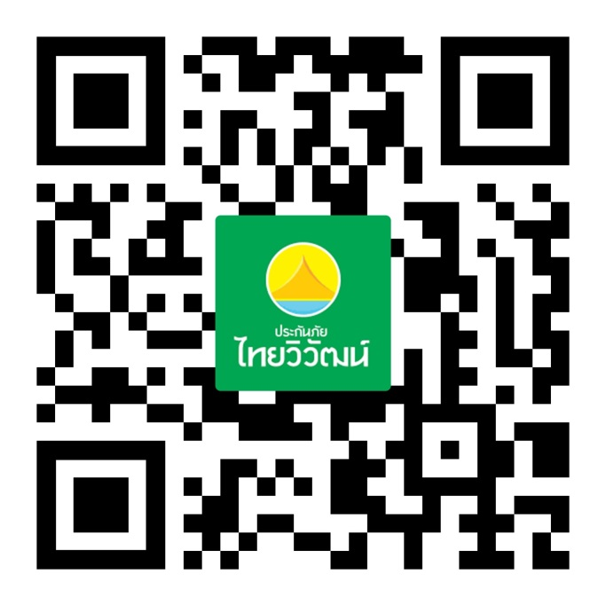

**https://www.go365travel.com/page/thaivivat**

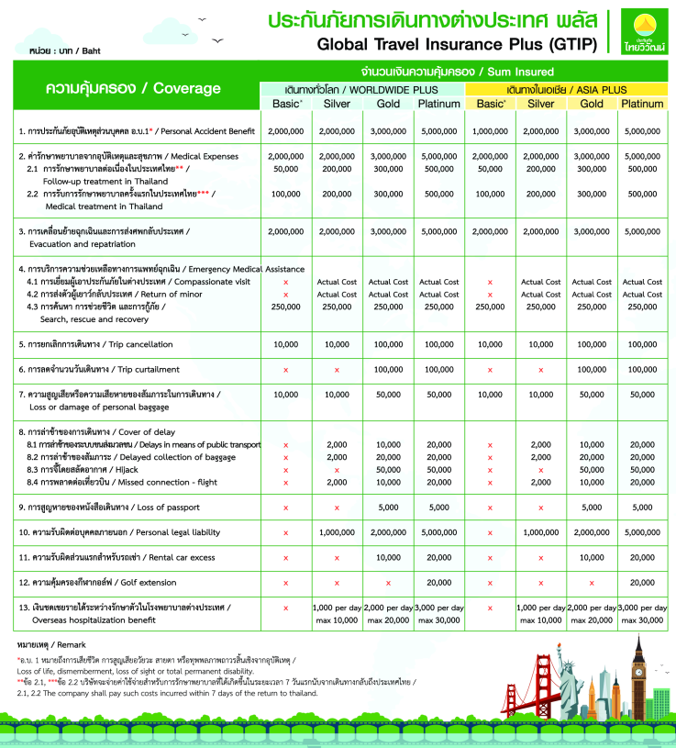

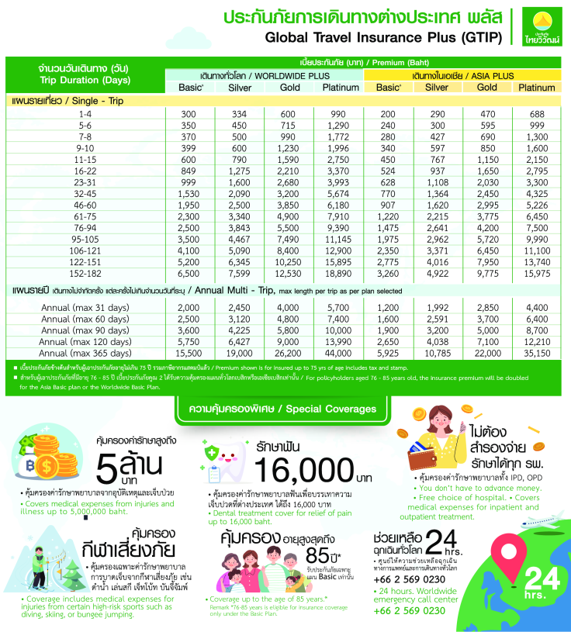

**1.1 ค่าตั๋วโดยสารเครื่องบิน** ไป-กลับ ชั้นประหยัด พร้อมค่าภาษีสนามบิน และค่าภาษีน้ำมัน ทุกแห่งตามรายการทัวร์ข้างต้น

**ข้อมูลเพิ่มเติมเกี่ยวกับ ตั๋วเครื่องบิน**

* กรณีที่ท่านมีความประสงค์จะต้องการปรับเปลี่ยนระดับชั้นที่นั่ง จาก ชั้นประหยัด (Economy Class)

เป็นชั้นธุรกิจ (Business Class) โดยใช้คะแนนจากบัตรสะสมไมล์ **จะต้องดำเนินการล่วงหน้าก่อนเดินทาง 7 วัน** และ **หากมีต้องการชำระเงินเพื่ออัพเกรดที่นั่ง ต้องดำเนินการที่เคาน์เตอร์ของสายการบิน ณ วันเดินทาง ด้วยตัวท่านเอง เท่านั้น**

* ในการเดินทาง ผู้โดยสารจะต้องเดินทางไป-กลับพร้อมกันเป็นหมู่คณะ **หากต้องการเลื่อนวันเดินทางกลับก่อน (หรือหลัง) ท่านจะต้องชำระค่าใช้จ่ายส่วนต่างที่สายการบิน และบริษัททัวร์เรียกเก็บเพิ่มเติมก่อนออกตั๋วโดยสาร**

- **การจัดที่นั่งบนเครื่องบิน จะเป็นไปตามที่สายการบินเป็นผู้กำหนด ซึ่งทางบริษัทฯ ไม่สามารถเข้าไปจัดการได้แต่อย่างใด**

- ในกรณีที่ลูกค้าต้อง **ออกตั๋วโดยสารเครื่องบินภายในประเทศ** กรุณาติดต่อเจ้าหน้าที่ของบริษัทฯล่วงหน้าทุกครั้ง เพื่อตรวจสอบว่ากรุ๊ปมีการออกเเดินทางแน่นอนหรือไม่ มิฉะนั้นทางบริษัทจะไม่รับผิดชอบใดๆ หากกรุ๊ปไม่สามารถเดินทางได้ และท่านได้ออกตั๋วไปแล้ว

**1.2 ค่าที่พัก** ประเภทห้อง ละ 2-3 ท่าน ตามโรงแรมที่ระบุไว้ในรายการ หรือ ระดับเทียบเท่า

**ข้อมูลเพิ่มเติมเกี่ยวกับ โรงแรมที่พัก**

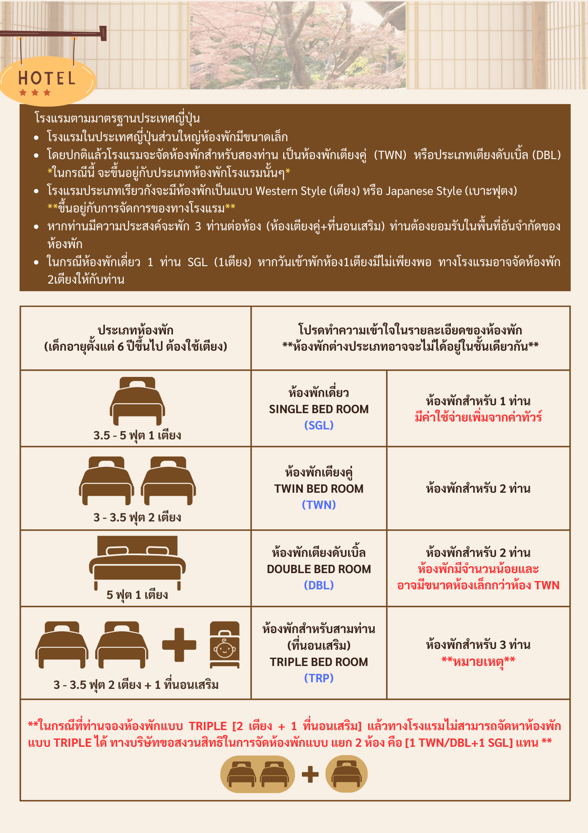

**1.3 ค่าอาหาร, ค่าเข้าชมสถานที่ท่องเที่ยว และ ค่ายานพาหนะ**ทุกชนิด ตามที่ระบุไว้ในรายการทัวร์ข้างต้น

**1.4 เจ้าหน้าที่บริษัท ฯ หรือมัคคุเทศก์** คอยอำนวยความสะดวกทุกท่านตลอดการเดินทาง

**1.5 ค่าน้ำหนักสัมภาระ (รวมในตั๋วเครื่องบิน)** โดยทั่วไป 20 กิโลกรัม

**1.6** **ค่าประกันวินาศภัยเครื่องบิน** ตามเงื่อนไขของแต่ละสายการบินที่มีการเรียกเก็บ

**ข้อมูลเพิ่มเติมเรื่องสัมภาระ**

- สำหรับน้ำหนักของสัมภาระที่ทางสายการบินอนุญาตให้บรรทุกใต้ท้องเครื่องบิน คือ 20 กิโลกรัม

(สำหรับผู้โดยสารชั้นประหยัด / ECONOMY CLASS PASSENGER) , การเรียกเก็บค่าระวางน้ำหนักเพิ่มเป็นสิทธิของสายการบิน ที่ท่านไม่อาจปฏิเสธได้ (ท่านจะต้องชำระในส่วนที่โดนเรียกเก็บเพิ่ม)

- สำหรับกระเป๋าสัมภาระที่ทางสายการบินอนุญาตให้นำขึ้นเครื่องได้ ต้องมีน้ำหนักไม่เกิน 7 กิโลกรัม และ

มีความกว้าง+ยาว+สูง ไม่เกิน 115 เซนติเมตร หรือ 25 เซนติเมตร (9.75 นิ้ว) x 56 เซนติเมตร (21.5 นิ้ว) x 46 เซนติเมตร (18 นิ้ว)

- กรณีที่ต้องเดินทางด้วยสายการบินภายในประเทศ น้ำหนักของกระเป๋าอาจจะถูกกำหนดให้ต่ำกว่ามาตรฐานได้ ทั้งนี้ขึ้นอยู่กับข้อกำหนดของแต่ละสายการบิน ทางบริษัทฯขอสงวนสิทธิ์ไม่รับผิดชอบส่วนต่างของค่าใช้จ่ายที่สัมภาระน้ำหนักเกิน (ท่านต้องชำระในส่วนที่โดนเรียกเก็บเพิ่ม)

- ทางบริษัทฯ ไม่รับผิดชอบกรณีเกิดการสูญเสีย, สูญหายของกระเป๋า และสัมภาระของผู้โดยสาร ในทุกกรณี

**1.7 ภาษีมูลค่าเพิ่ม 7% เฉพาะค่าบริการ**

**อัตราค่าบริการไม่รวม**

**1. ค่าทำหนังสือเดินทางไทย** และเอกสารต่างด้าวต่างๆ (ทางรัฐบาลญี่ปุ่นประกาศยกเลิกวีซ่าให้กับคนไทย ผู้ที่ประสงค์จะพำนักระยะสั้นใน ประเทศญี่ปุ่นไม่เกิน 15 วัน **ถ้ากรณีทางรัฐบาลญี่ปุ่นประกาศให้กลับมาใช้วีซ่า ผู้เดินทางจะต้องเสียค่าใช้จ่ายเพิ่มในการขอวีซ่าตามที่ สถานทูตกำหนด)

**2. ค่าใช้จ่ายอื่นๆ ที่นอกเหนือที่ระบุ** อาทิเช่น ค่าอาหาร-เครื่องดื่ม นอกเหนือจากรายการ ค่าซักรีด ค่าโทรศัพท์ ค่ามินิบาร์ในห้องและค่าพาหนะต่างๆ ที่ไม่ได้ระบุในรายการ รวมทั้งค่าธรรมเนียมในกรณีกระเป๋าสัมภาระที่มีน้ำหนักเกินกว่าที่สายการบินนั้นๆ กำหนด หรือสัมภาระใหญ่เกินขนาดมาตรฐาน

**3. ค่าภาษีน้ำมัน ที่สายการบินเรียกเก็บเพิ่ม ภายหลังจากทางบริษัทฯ** ได้ออกตั๋วเครื่องบินไปแล้ว ซึ่งลูกค้าต้องชำระส่วนต่างเพิ่ม

**4. ค่าทิปมัคคุเทศก์และคนขับรถ รวม 1,500 บาท /ทริป/ท่าน ซึ่งต้องชำระ ณ วันเดินทางที่สนามบินต้นทาง**

สำหรับส่วนที่เพิ่มเติมแก่หัวหน้าทัวร์ที่ดูแลคณะจากเมืองไทย ตามแต่ท่านจะเห็นสมควรขึ้นอยู่กับความพึงพอใจในบริการ

**เงื่อนไขการให้บริการ**

**เงื่อนไขการจอง การชำระเงิน และการยกเลิก**

**1. การทำการจอง และ การชำระค่าบริการ**

1.1 กรุณาชำระมัดจำ **ท่านละ 20,000 บาท ภายใน 36 ชม หลังจากทำการจอง พร้อมจัดส่งเอกสารการจองมายังบริษัทฯ**

**กรณีลูกค้าทำการจองก่อนวันเดินทางภายใน 20 วัน ทางบริษัทขอสงวนสิทธิ์ในการเก็บค่าทัวร์เต็มจำนวน**

โดยทุกการจองจะได้รับการยืนยันสิทธิ์สำรองที่นั่ง เมื่อมีการชำระมัดจำ เท่านั้น

1.2 กรุณาชำระค่าทัวร์ส่วนที่เหลือ **25 วัน ก่อนออกเดินทาง** หากไม่ชำระตามที่กำหนด ทางบริษัทฯถือว่าท่านยกเลิกการเดินทางโดยอัตโนมัติ ไม่มีเงื่อนไขใดๆ และขออนุญาตให้สิทธิ์การจองแก่ลูกค้าท่านอื่นที่อยู่ลำดับถัดไป

1.3 เมื่อชำระเงินในแต่ละส่วนแล้ว **โปรดส่งสำเนาการโอนเงิน พร้อมระบุชื่อพนักงานขายมาทางอีเมลล์ พร้อมทั้งส่งรายชื่อสำรองที่นั่ง** ผู้เดินทางต้องส่งสำเนาหนังสือเดินทาง (Passport) โดยเซ็นต์ชื่อพร้อมยืนยันว่า ต้องการเดินทางท่องเที่ยวทริปใด วันที่ใด ไปกับใครบ้าง, เบอร์โทร // หากไม่ส่งสำเนาหนังสือเดินทาง (Passport) มาให้ ทางบริษัทฯ ขอสงวนสิทธิ์ไม่รับผิดชอบค่าเสียหาย อันเกิดจากความผิดพลาดจากการสะกด ชื่อ-นามสกุล และอื่นๆ เพื่อใช้ในการจองตั๋วเครื่องบิน

**\*\* กรุณาตรวจสอบหนังสือเดินทาง (Passport) ของผู้เดินทาง จะต้องมีอายุคงเหลือ ณ วันเดินทางไป-กลับมากกว่า 6 เดือนขึ้นไป และเหลือหน้ากระดาษว่างอย่างต่ำ 2 หน้าหากไม่มั่นใจโปรดสอบถาม**

**การติดต่อประสานงานกับทางบริษัท เช่น แฟกซ์ อีเมลล์ หรือจดหมาย ขอความกรุณาต้องทำในวันเวลาทำการของทาง บริษัท ดังนี้ วันจันทร์ ถึงศุกร์ เวลา 08.30 น. – 17.30 น.เท่านั้น นอกจากวันเวลาดังกล่าวและวันหยุดนักขัตฤกษ์ที่รัฐบาลประกาศในปีนั้นๆถือว่าเป็นวันหยุดทำการของทางบริษัท

** กรุณาศึกษารายการทัวร์ และเงื่อนไขการให้บริการโดยละเอียด เพื่อผลประโยชน์สูงสุดในการใช้บริการของท่าน เนื่องจาก เมื่อท่านชำระเงินครบจำนวนหรือมัดจำบางส่วนแล้ว ทางบริษัทฯ ถือว่าท่านได้ยอมรับเงื่อนไขการบริการและข้อตกลงต่างๆที่ได้ ระบุไว้ทั้งหมดในโปรแกรมการเดินทางนั้นๆ

**เงื่อนไขการยกเลิก**

กรณีที่นักท่องเที่ยวหรือตัวแทนจำหน่ายต้องการขอยกเลิกการเดินทาง หรือเลื่อนการเดินทาง นักท่องเที่ยวหรือตัวแทนจำหน่าย(ผู้มีชื่อในเอกสารการจอง) จะต้องแฟกซ์ อีเมลล์ หรือ มาเซ็นเอกสารการยกเลิกที่บริษัท อย่างใดอย่างหนึ่ง เพื่อเป็นการแจ้งยกเลิกกับทางบริษัทอย่างเป็นลายลักษณ์อักษร (ทางบริษัทไม่ขอรับยกเลิกการจอง ผ่านทางโทรศัพท์ไม่ว่ากรณีใดๆ)

กรณีนักท่องเที่ยวหรือตัวแทนจำหน่าย ต้องการขอรับเงินค่าบริการคืน นักท่องเที่ยวหรือตัวแทนจำหน่าย (ผู้มีชื่อในเอกสารการจอง) จะต้องแฟกซ์ อีเมลล์ หรือ มาเซ็นเอกสารการขอรับเงินคืนที่บริษัท อย่างใดอย่างหนึ่ง เพื่อทำเรื่องขอรับเงินค่าบริการคืน โดยแนบหนังสือมอบอำนาจพร้อมหลักฐานประกอบการมอบอำนาจ หลักฐานการชำระเงินค่าบริการต่างๆ และหน้าสมุดบัญชีธนาคารที่ต้องการให้นำเงินเข้าให้ครบถ้วน โดยมีเงื่อนไขการคืนเงินค่าบริการ ตาม **“ประกาศคณะกรรมการธุรกิจนำเที่ยวและมัคคุเทศก์ เรื่อง หลักเกณฑ์เกี่ยวกับการกำหนดอัตราการจ่ายเงินค่าบริการคืนให้แก่นักท่องเที่ยว พ.ศ. 2563”** ดังนี้

4.1 ยกเลิก **ไม่น้อยกว่า 30 วันก่อนการเดินทาง** (ไม่นับวันเดินทาง) คืนเงินค่าทัวร์ส่วนที่เหลือ หลังจากหักค่าใช้จ่ายที่เกิดขึ้นจริงเพื่อการเตรียมการนำเที่ยว ทั้งหมด เช่น ค่ามัดจำตั๋วเครื่อง ค่าบริการแลนด์ ต่างประเทศ เป็นต้น”

4.2 ยกเลิก **ไม่น้อยกว่า 15-29 วันก่อนเดินทาง** (ไม่นับวันเดินทาง) คืนเงินร้อยละ 50 ของค่าทัวร์ทั้งหมด ยกเว้น ค่าใช้จ่ายที่เกิดขึ้นจริงเพื่อการเตรียมการนำเที่ยว ทั้งหมด เช่น ค่ามัดจำตั๋วเครื่อง ค่าบริการแลนด์ ต่างประเทศ เป็นต้น”

4.3 ยกเลิก **น้อยกว่า 15 วันก่อนการเดินทาง** ทางบริษัทฯขอสงวนสิทธิ์ ไม่คืนเงินค่าทัวร์ทั้งหมด

*\*\* การจ่ายเงินคืนแก่นักท่องเที่ยวตามข้อกำหนดด้านบน ซึ่งมีการหักเงินในบางส่วนนั้น เนื่องจากทางบริษัทมีค่าใช้จ่ายที่ได้จ่ายจริงเพื่อการเตรียมการจัดนำเที่ยวไปแล้ว เช่น การมัดจำที่นั่งบัตรโดยสารเครื่องบิน การจองที่พัก และ ค่าใช้จ่ายที่จำเป็นอื่นๆ เป็นต้น \*\**

4.4 การยกเลิกเดินทางกับกรุ๊ปที่ออกเดินทางช่วงเทศกาลวันหยุด เช่น ปีใหม่, สงกรานต์ เป็นต้น บางสายการบินมีการการันตีมัดจำที่นั่งกับสายการบินและค่ามัดจำที่พัก รวมถึงเที่ยวบินพิเศษ เช่น CHARTER FLIGHT จะไม่มีการคืนเงินมัดจำ หรือ ค่าทัวร์ทั้งหมดที่ชำระแล้ว ไม่ว่ายกเลิกด้วยกรณีใดๆ

**\*\*\*ในกรณี มีเหตุให้ต้องยกเลิกการเดินทางที่บริษัทได้โฆษณาไว้ ซึ่งมิใช่ความผิดของบริษัทเอง ทางบริษัทยินดีคืนเงินค่าบริการตามที่ลูกค้าได้ชำระมาแล้ว เต็มจำนวน โดยต้องมีระยะเวลาไม่น้อยกว่า 30 วัน ก่อนการเดินทาง โปรดอ่านข้อความให้ถี่ถ้วนก่อนการจองทัวร์ทุกครั้ง เพื่อประโยชน์แก่ตัวท่านเอง \*\*\***

4.5 กรณีที่กองตรวจคนเข้าเมืองทั้งกรุงเทพฯ และในต่างประเทศ ปฏิเสธมิให้เดินทางออก หรือ เข้าประเทศที่ระบุ ไว้ในรายการเดินทาง บริษัทฯ ขอสงวนสิทธิ์ที่จะไม่คืนค่าทัวร์ไม่ว่ากรณีใดๆ ทั้งสิ้น

***\*\* สำคัญ!!*** *บริษัททำธุรกิจเพื่อการท่องเที่ยวเท่านั้น ไม่สนับสนุนให้ลูกค้าเดินทางเข้าประเทศญี่ปุ่นโดยผิดกฎหมายและในขั้นตอนการผ่านการตรวจคนเข้าเมือง ทั้งไทยและญี่ปุ่น ขึ้นอยู่กับการพิจารณาของเจ้าหน้าที่เท่านั้น ลูกค้าทุกท่านต้องผ่านการตรวจคนเข้าเมืองด้วยตัวของท่านเอง ทางมัคคุเทศก์ไม่สามารถให้ความช่วยเหลือใดๆได้ทั้งสิ้น \*\**

4.6 เมื่อท่านออกเดินทางไปกับคณะแล้ว ถ้าท่านงดการใช้บริการรายการใดรายการหนึ่ง หรือไม่เดินทางพร้อมคณะถือว่าท่านสละสิทธิ์ ไม่อาจเรียกร้องค่าบริการและเงินมัดจำคืน ไม่ว่ากรณีใดๆ ทั้งสิ้น

**เงื่อนไขอื่น ๆ**

**หมายเหตุ**

**1**. จำนวนผู้ เดินทางต้องมี**ขั้นต่ำ 10 ท่าน** ขึ้นไปต่อกรุ๊ป มิฉะนั้น ทางบริษัทขอสงวนสิทธิ์ในการงดออกเดินทางและเลื่อนการเดินทางไปในวันอื่นต่อไป โดยทางบริษัทฯ จะแจ้งให้ท่านทราบล่วงหน้า นอกจากผู้เดินทางทุกท่านยินดีที่จะชำระค่าบริการเพิ่มเพื่อให้คณะเดินทางได้ ทางเรายินดีที่จะประสานงานในการเดินทางตามประสงค์ให้ท่านต่อไป

**2**. ขอสงวนสิทธิ์การเก็บค่าน้ำมันและภาษีสนามบินทุกแห่งเพิ่ม หากสายการบินมีการปรับขึ้นก่อนวันเดินทาง

**3**. บริษัทฯ ขอสงวนสิทธิ์ในการเปลี่ยนเที่ยวบิน โดยมิต้องแจ้งให้ทราบล่วงหน้าอันเนื่องจากสาเหตุต่างๆ

**4**. บริษัทฯ จะไม่รับผิดชอบใดๆ ทั้งสิ้น หากเกิดกรณีความล่าช้าจากสายการบิน, การประท้วง, การนัดหยุดงาน, การก่อการจลาจล, ภัยธรรมชาติ, **โรคระบาด**, การนำสิ่งของผิดกฎหมาย ซึ่งอยู่นอกเหนือความรับผิดชอบของบริษัทฯ

**5**. บริษัทฯ จะไม่รับผิดชอบใดๆ ทั้งสิ้น หากเกิดสิ่งของสูญหาย อันเนื่องเกิดจากความประมาทของท่านอันเกิดจากการโจรกรรม และ อุบัติเหตุจากความประมาทของนักท่องเที่ยวเอง

**6**.เมื่อท่านตกลงชำระเงินมัดจำหรือค่าทัวร์ทั้งหมดกับทางบริษัทฯ แล้ว ทางบริษัทฯ จะถือว่าท่านได้ยอมรับเงื่อนไขข้อตกลงต่างๆ ทั้งหมด

**7**. บริษัทฯ ขอสงวนสิทธิ์ในการเปลี่ยนแปลงรายการโดยมิต้องแจ้งล่วงหน้า ทั้งนี้ขึ้นอยู่กับสภาวะอากาศ การเมือง สายการบิน และราคาอาจเปลี่ยนแปลงได้ตามความเหมาะสม ทั้งนี้ขึ้นอยู่กับอัตราแลกเปลี่ยนของเงินสกุล (เยน) โดยมิต้องแจ้งให้ทราบล่วงหน้า

**8**. อัตราค่าบริการนี้คำนวณจากอัตราแลกเปลี่ยนเงินตราต่างประเทศ ณ วันที่ทางบริษัทเสนอราคา ดังนั้น ทางบริษัทขอสงวนสิทธิ์ในการปรับราคาค่าบริการเพิ่มขึ้น ในกรณีที่มีการเปลี่ยนแปลงอัตราแลกเปลี่ยนเงินตราต่างประเทศ ค่าตั๋วเครื่องบิน ค่าภาษีเชื้อเพลิง ค่าประกันภัยสายการบิน การเปลี่ยนแปลงเที่ยวบินฯลฯ  
**9**. การบริการของรถบัสนำเที่ยวญี่ปุ่น ตามกฏหมายประเทศญี่ปุ่น สามารถให้บริการวันละ 10 ชั่วโมง มิอาจเพิ่มเวลาได้ โดยมัคคุเทศก์และคนขับจะเป็นผู้บริหารเวลาตามความเหมาะสม ทั้งนี้ขึ้นอยู่กับสภาพการจราจรในวันเดินทางนั้นๆ เป็นหลัก จึงขอสงวนสิทธิ์ในการปรับเปลี่ยนเวลาท่องเที่ยวตามสถานที่ในโปรแกรมการเดินทาง อีกทั้งโปรแกรมอาจจะมีการปรับเปลี่ยนตามความเหมาะสมของสภาพอากาศและฤดูกาลทั้งนี้เพื่อความปลอดภัยของนักท่องเที่ยวเป็นสำคัญ

**10**. มัคคุเทศก์ พนักงาน หรือตัวแทนของทางบริษัท ไม่มีอำนาจในการให้คำสัญญาใดๆ แทนบริษัท เว้นแต่มีเอกสารลงนามโดยผู้มี อำนาจของบริษัทกำกับเท่านั้น

**รายละเอียดเกี่ยวกับมาตรการยกเว้นวีซ่าเข้าประเทศญี่ปุ่นให้กับคนไทย**

จากมาตรการยกเว้นวีซ่าเข้าประเทศญี่ปุ่นให้กับ**คนไทย** ผู้ที่ประสงค์จะพำนักระยะสั้นในประเทศญี่ปุ่นไม่เกิน 15 วัน ไม่ว่าจะด้วยวัตถุประสงค์เพื่อการท่องเที่ยว เยี่ยมญาติ หรือธุรกิจ และอาจจะมีการถูกตรวจสอบเอกสารในขั้นตอนการตรวจคนเข้าเมือง เพื่อเป็นการยืนยันว่ามีคุณสมบัติในการเข้า ประเทศญี่ปุ่น

** เอกสารที่อาจจะต้องใช้ในการพิจารณาการอนุญาตให้เข้าประเทศ **

1. ตั๋วเครื่องบินขาออก จากประเทศญี่ปุ่น

2. เอกสารชื่อโรงแรมที่พักตลอดการเดินทาง (ทั้ง 2 อย่าง ทางบริษัทจะเป็นผู้จัดเตรียมให้กับลูกค้า แต่ทั้งนี้ขึ้นอยู่กับการพิจารณาของกองตรวจคนเข้าเมืองของญี่ปุ่น อีกครั้ง)

3. สิ่งที่ยืนยันว่าท่านสามารถรับผิดชอบค่าใช้จ่ายที่อาจเกิดขึ้นระหว่างที่พำนักในประเทศญี่ปุ่น (เช่น เงินสด บัตรเครดิต เป็นต้น)

4. ชื่อ ที่อยู่ และหมายเลขโทรศัพท์ที่ติดต่อได้ระหว่างที่พำนักในประเทศญี่ปุ่น (เช่น คน รู้จัก โรงแรม และอื่นๆ) และกำหนดการเดินทางระหว่างที่พำนักในประเทศญี่ปุ่น

**คุณสมบัติการเข้าประเทศญี่ปุ่น (สำหรับกรณีการเข้าประเทศญี่ปุ่นตามมาตรการยกเว้นวีซ่า)**

1. หนังสือเดินทางอิเล็กทรอนิกส์ที่ยังมีอายุการใช้งานเหลืออยู่ ไม่น้อยกว่า 6 เดือน นับถึงวันเดินทางกลับ

2. กิจกรรมใดๆ ที่จะกระทำในประเทศญี่ปุ่นจะต้องไม่เป็นสิ่งที่ขัดต่อกฎหมาย และเข้าข่ายคุณสมบัติเพื่อการพำนักระยะสั้น

3. ในขั้นตอนการขอเข้าประเทศ จะต้องระบุระยะเวลาการพำนักไม่เกิน 15 วัน

4. เป็นผู้ที่ไม่มีประวัติการถูกส่งตัวกลับจากประเทศญี่ปุ่น หรือมิได้อยู่ในระยะเวลาของการถูกปฏิเสธไม่ให้เข้าประเทศ

และไม่เข้าข่ายคุณสมบัติที่อาจจะถูกปฏิเสธไม่ให้เข้าประเทศ

**ข้อแนะนำก่อนการเดินทาง**

1. กรุณาแยกของเหลว เจล สเปรย์ ที่จะนำติดตัวขึ้นเครื่องบิน ต้องมีขนาดบรรจุภัณฑ์ไม่เกิน 100 มิลลิลิตรต่อชิ้น และรวมกันทุกชิ้นไม่เกิน 1,000 มิลลิลิตร โดยแยกใส่ถุงพลาสติกใสซึ่งมีซิปล็อคปิดสนิท และสามารถนำออกมาให้เจ้าหน้าที่ตรวจได้อย่างสะดวก ณ จุดเอ็กซ์เรย์ อนุญาตให้ถือได้ท่านละ 1 ใบเท่านั้น ถ้าสิ่งของดังกล่าวมีขนาดบรรจุภัณฑ์มากกว่าที่กำหนดจะต้องใส่กระเป๋าใบใหญ่ และฝากเจ้าหน้าที่โหลดใต้ท้องเครื่องบินเท่านั้น

2. สิ่งของที่มีลักษณะคล้ายกับอาวุธ เช่น กรรไกรตัดเล็บ มีดพก แหนบ อุปกรณ์กีฬาฯ จะต้องใส่กระเป๋าใบใหญ่และฝากเจ้าหน้าที่โหลดใต้ท้องเครื่องบินเท่านั้น

3. ประเทศญี่ปุ่น มีกฎหมายห้ามนำผลิตภัณฑ์ที่ทำมาจากพืช และเนื้อสัตว์ทุกชนิดเข้าประเทศ เช่น ผัก ผลไม้สด ไข่ เนื้อสัตว์ ไส้กรอกฯ เพื่อเป็นการป้องกันโรคติดต่อที่จะมาจากสิ่งเหล่านี้ หากเจ้าหน้าที่ตรวจพบ จะต้องเสียค่าปรับในอัตราที่สูงมาก